Испытания в Красноярском техникуме сварочных технологий и энергетики
14 апреля наш класс отправился в «Красноярский техникум сварочных технологий и энергетики» на научно- технический квест в рамках Дней открытых дверей.
Нам предстояло пройти сложный и тяжелый путь! Ну может быть и не очень тяжелый, но интересный! Перед нами стояла нелегкая задача- посадить «Цветок жизни»! Чтобы это сделать, нужно пройти несколько испытаний: построить для него дом в столярной мастерской, провести туда свет, а в химической лаборатории определить наилучшую почву для цветка, изготовить стену в дом при помощи аргоновой сварки, а в конце получить за все свои непомерные труды сладости.
Итак, наши испытания начались:
Первая станция «Алхимики»
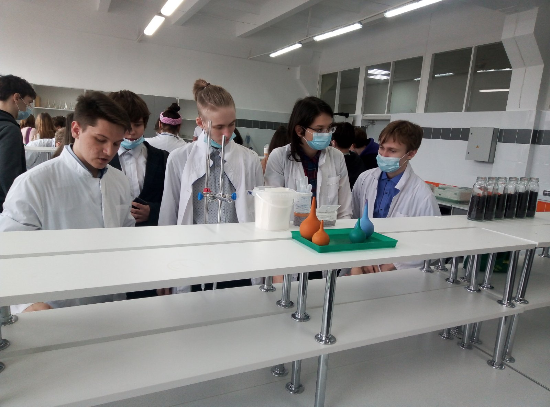
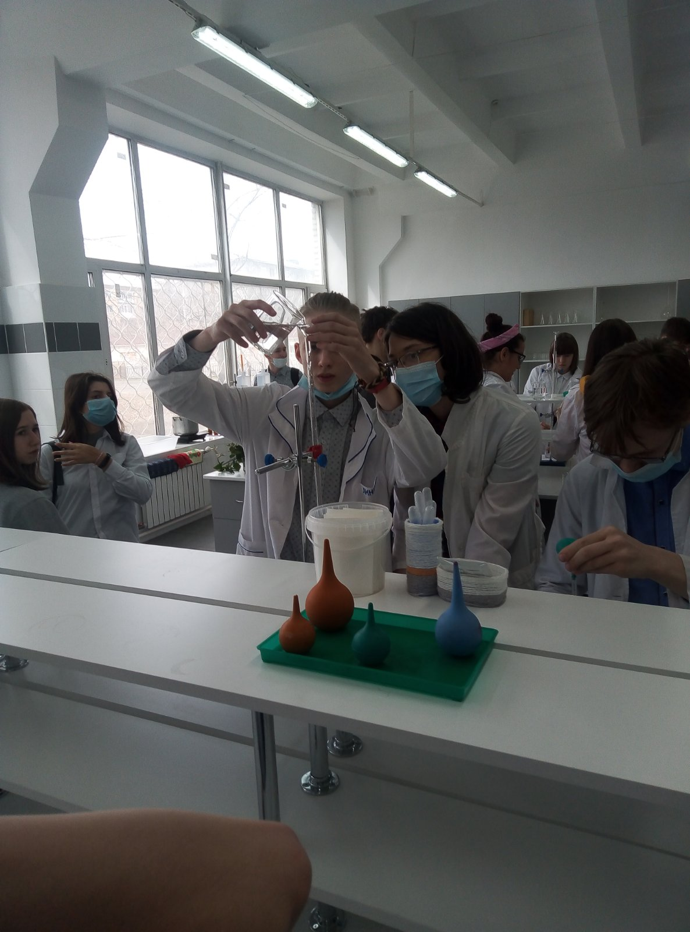
Вторая станция «Мастерская папы Карло»
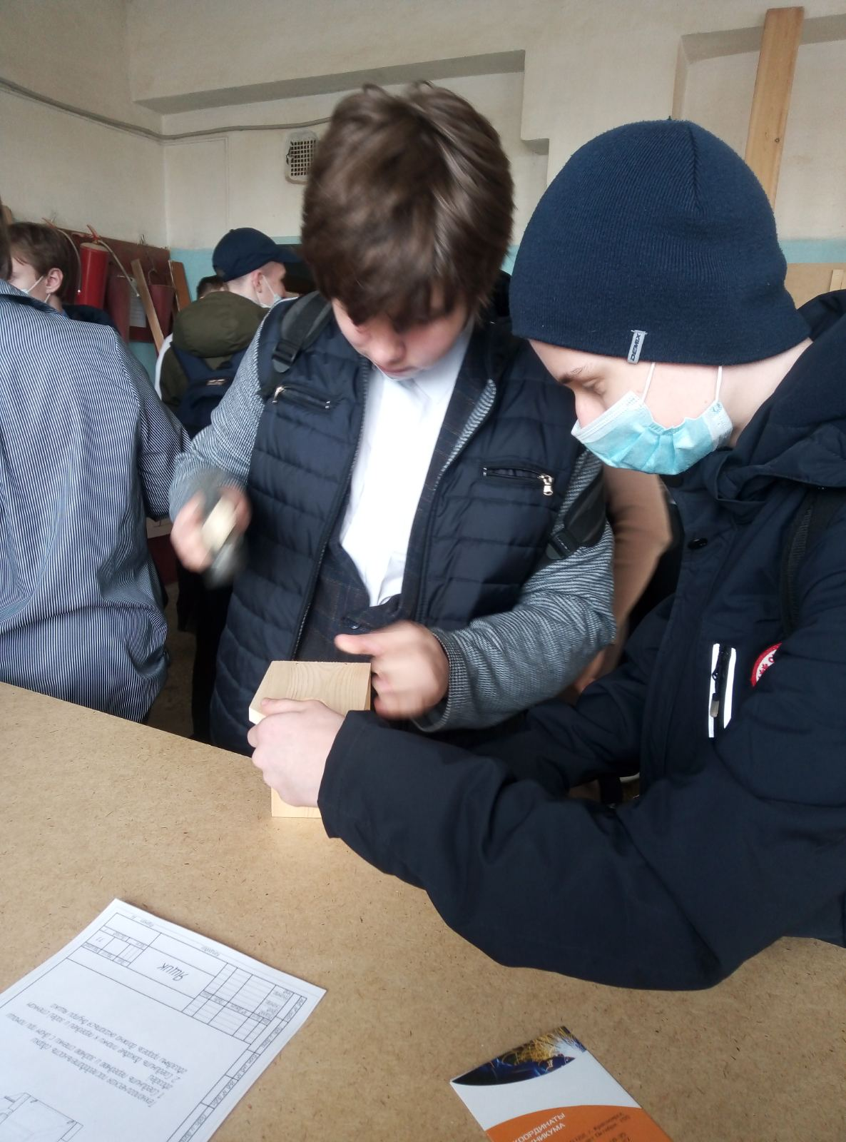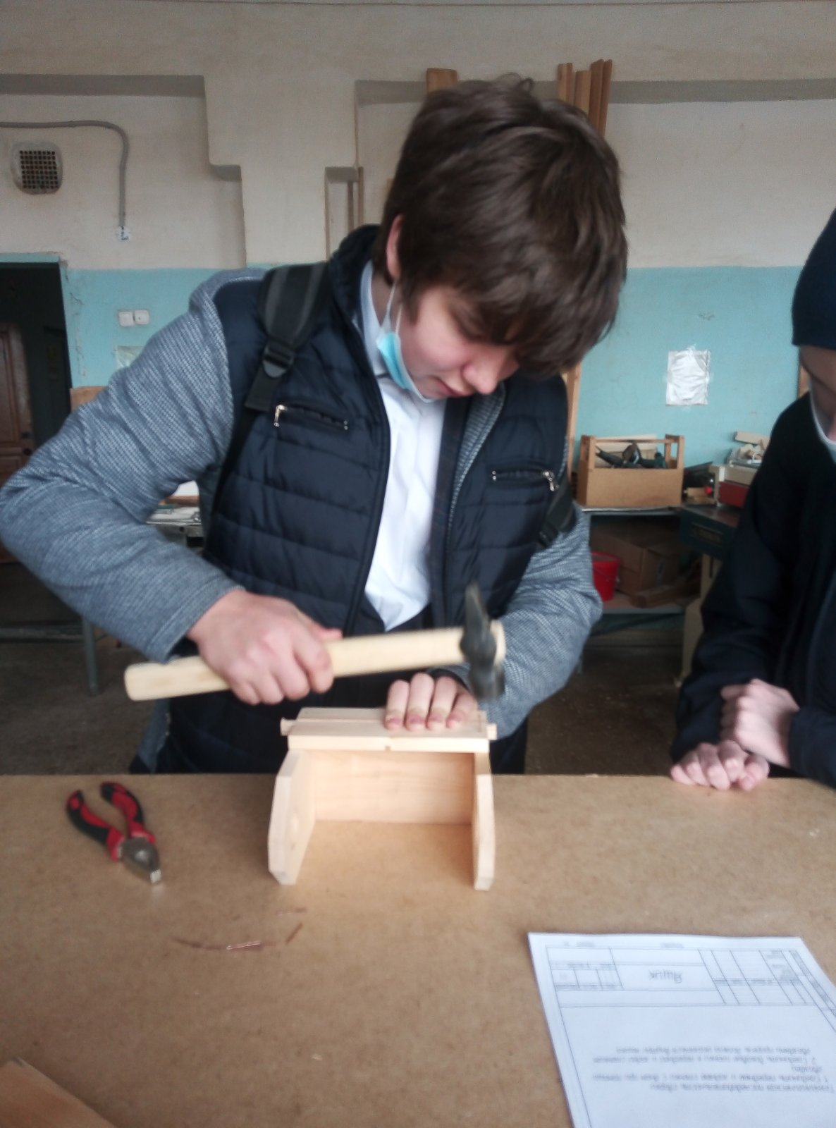
Третья станция «Путь света»
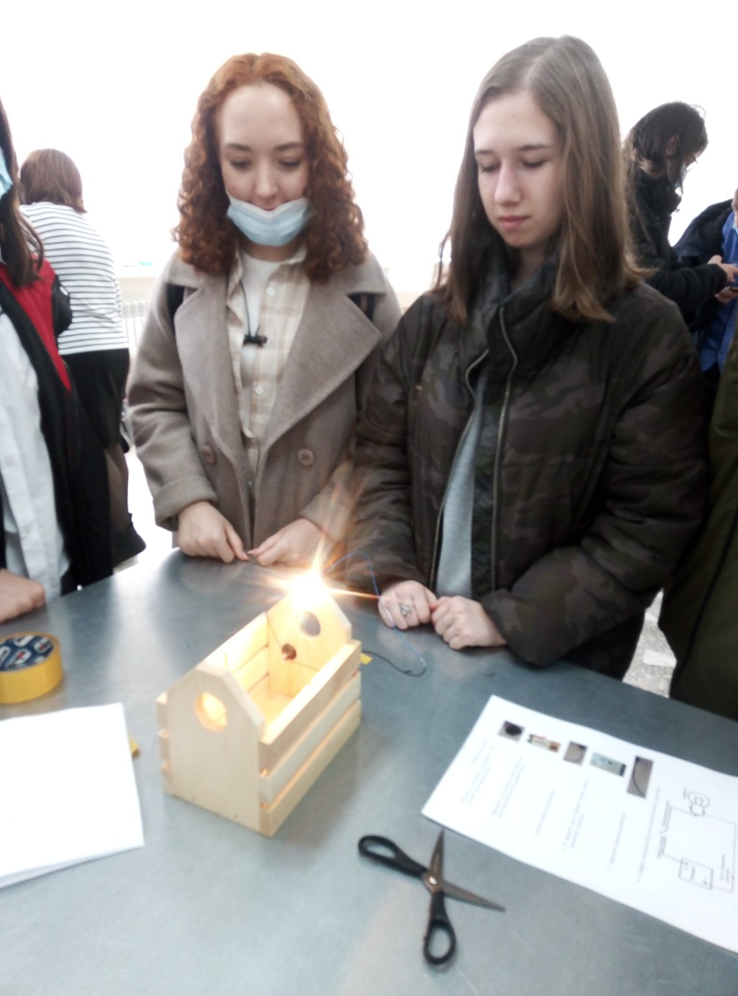

Четвертая станция «Генераторы сварки»
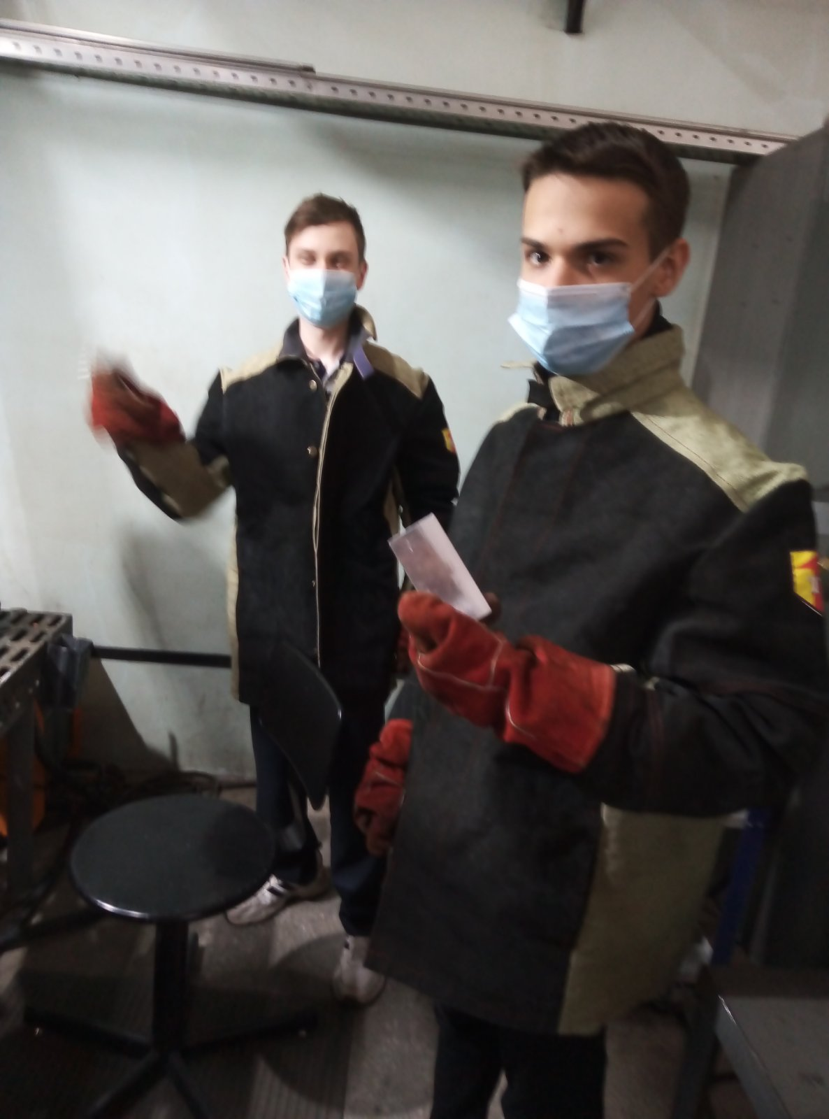

Пятая станция «Сладкая жизнь»
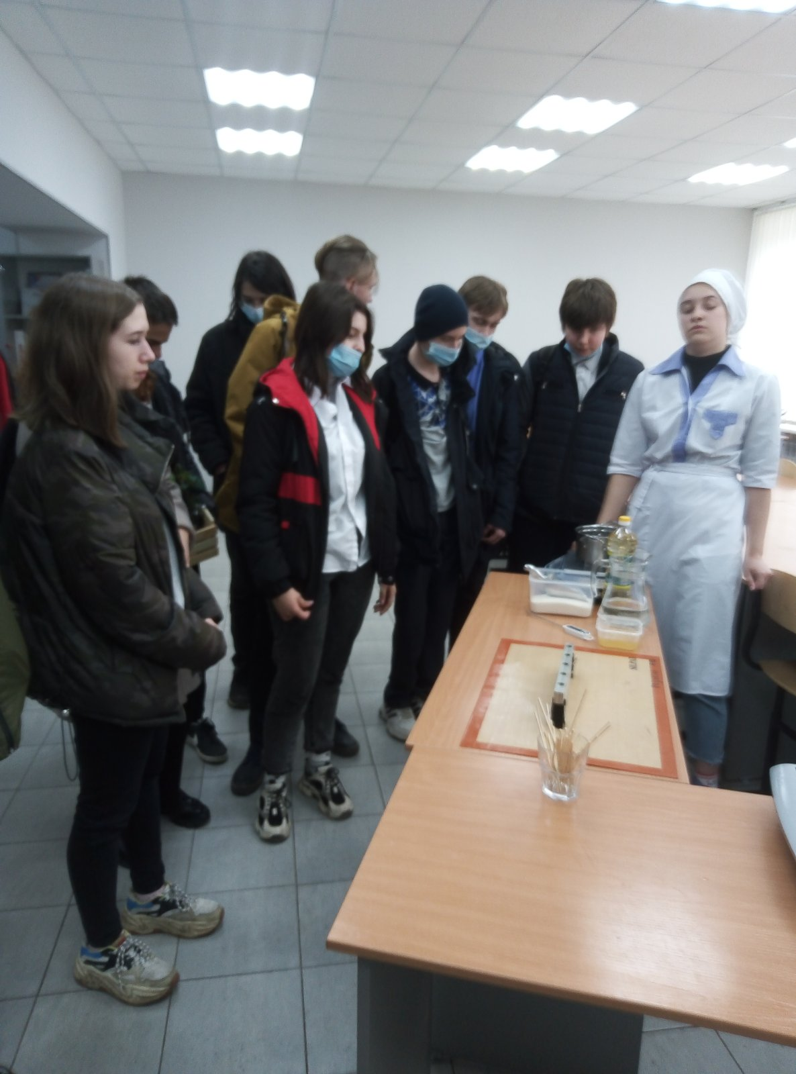
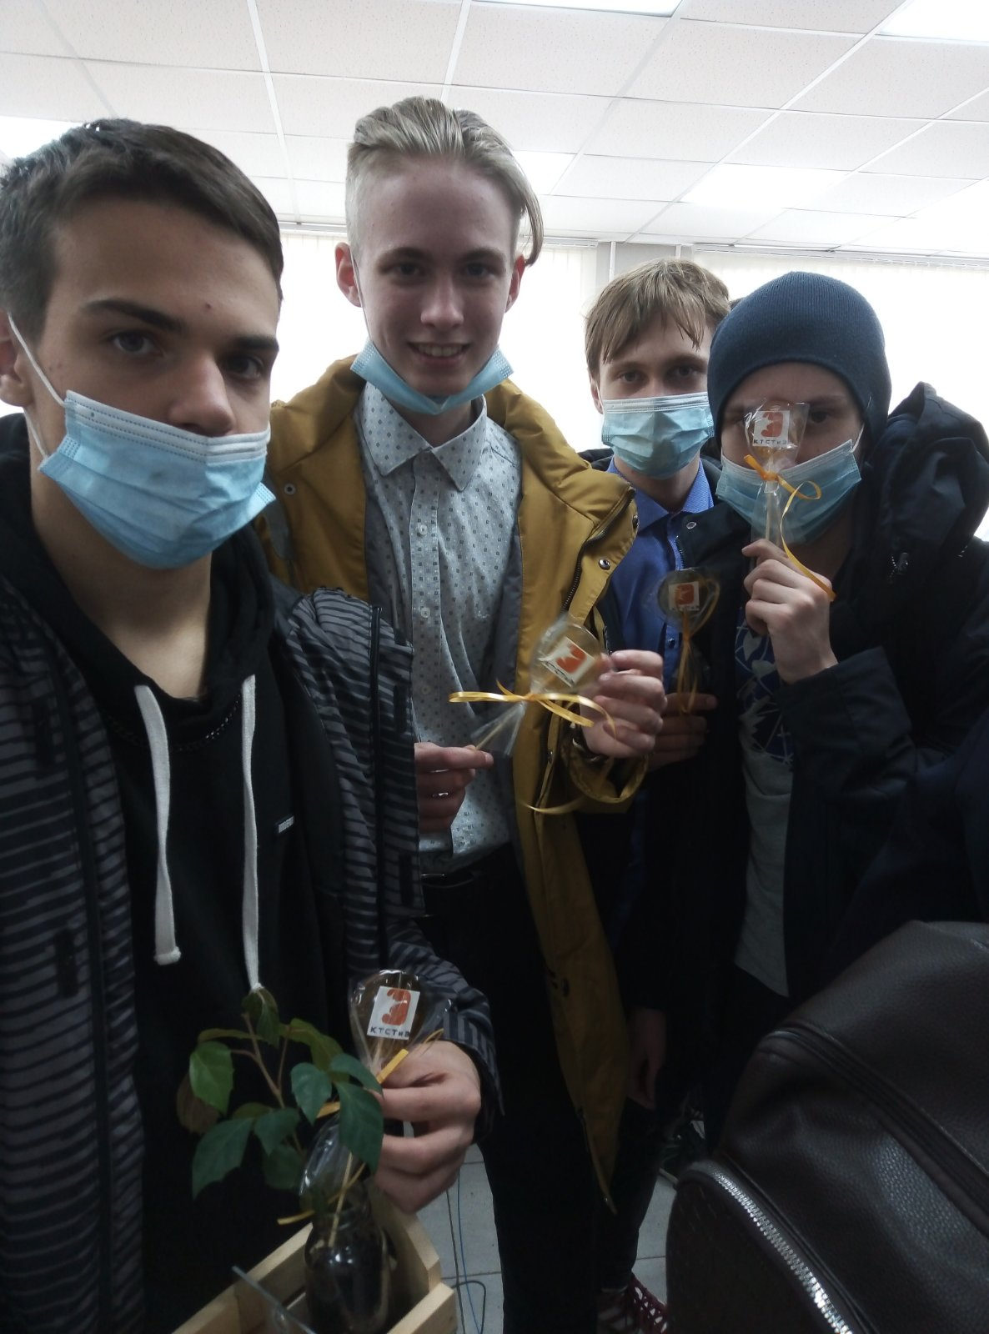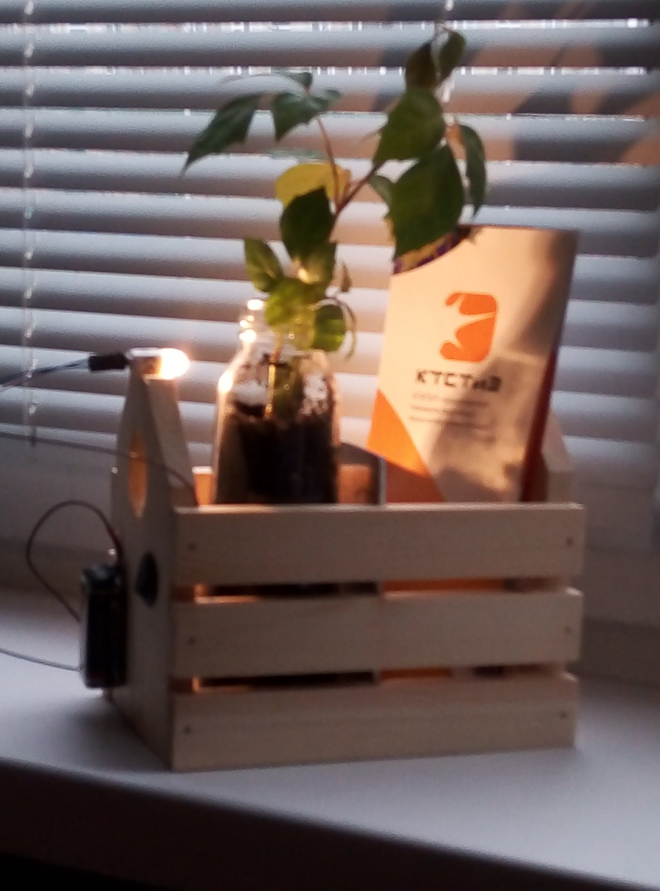
Вот такой путь успешно прошли ребята нашего класса, чтобы посадить «Цветок жизни»

